# **Classificação de imagens na triagem de pacientes com catarata**

Douglas Jonatas do Carmo Dias¹; Ana Beatriz Pereira Sette2

¹ Centro Universitário de Lins. Engenheiro de Computação. Rua: José Bonifácio n°244 – Ribeiro; 16401-115. Lins, São Paulo, Brasil.

2 Universidade Federal de Viçosa. Doutora em Economia Aplicada. Departamento de Economia Rural, Avenida Purdue, s/nº, Edifício Edson Potsch Magalhães – Campus Universitário; 36570-900. Viçosa, Minas Gerais, Brasil.

**Classificação de imagens na triagem de pacientes com catarata**

# **Resumo**

A automação de processos cada vez mais crescente obriga a existência de aplicações deste tipo na área de visão computacional. Visão computacional é uma ferramenta que pode ser útil em todas as áreas em que estiver. O objetivo deste trabalho foi a aplicação de redes neurais convolucionais para a identificação de existência ou não de quatro classes de objetos em imagens. Para isso, utilizou-se técnicas como “fine-tuning” e “data augmentation”. Este trabalho deu grande importância à explicação de conceitos de visão computacional visando a facilitação da replicação dos procedimentos aqui aplicados. As principais redes neurais convolucionais utilizadas neste trabalho foram: VGG16, Xception e ResNet101. Como principais resultados, foram obtidos as matrizes de confusão destas redes neurais convolucionais e algumas métricas oriundas destas matrizes. Por fim, comparou-se os resultados obtidos em cada umas das redes e observou-se um melhor desempenho da Xception diante das outras redes neurais convolucionais. Esta rede apresentou métricas de acurácia, precisão, sensibilidade e “f1-score” superiores a 98%. As diferenças de resultados entre as redes foram analisadas e foram sugeridas novas linhas de ação para o melhoramento dos resultados destas redes.

**Palavras-chave:** redes neurais convolucionais; objetos; imagens; visão computacional.

# **Introdução**

Devido ao crescimento das divícias sociodemográficas e da perspectiva de vida mais longa, vários países ao redor do mundo começaram a notar sua população atingindo a idade adulta, aumentando assim a idade média da população e como consequência trazendo mudanças na carga de doenças para doenças não transmissíveis e deficiências. A maioria das principais causas de deficiência visual é a catarata (R. Bourne et al., 2021).

Carata é a causa mais prevalente de cegueira reversível no mundo, sendo responsável por aproximadamente 50% dos 50 milhões de casos. Por definição, se refere a opacidade do cristalino, podendo ser adquirida, o que inclui o processo de envelhecimento. As fontes causais da catarata não foram plenamente elucidadas, porém existem fatores de riscos que devem ser evitados, pois a catarata é uma questão de saúde pública intimamente relacionada com o aumento da expectativa de vida no Brasil e no mundo. (V. O. Domingues et al., 2016).

# **Material e Métodos**

Os materiais utilizados para o desenvolvimento do trabalho foram: Google Colab, o projeto foi desenvolvido em python utilizando as bibliotecas: matplotlib.pyplot, numpy, tensorflow, tensorflow_hub e keras. Preprocessing. Image.

O modelo utilizado para fazer a classificação das imagens foi o efficientnetv2-b2-21k, é um modelo de classificação encontrado no TensorFlow Hub, tem vários modelos de classificação e para o desenvolvimento do projeto esse é o que se adequou melhor.

---------------------------------------------------------------------------------------------------------------------------

Esta seção é dividida em três partes:**Contextualização Teórica**

Inicialmente é importante que se estabeleça alguns conceitos importantes para o entendimento das CNNs. Nesta seção serão apresentados conceitos das seguintes camadas existentes em uma rede neural convolucional:

* “Convolutional layer” ou camadas convolucionais;
* “Activation layer” ou camada de ativação;
* “Pooling layers” ou camadas de “pooling”; e
* “Fully connected layer” ou camadas totalmente conectadas.

Além disso, será apresentado o conceito de “fine-tuning” (que foi utilizado durante a implementação da VGG16, Xception e ResNet101) e uma breve explicação sobre os otimizadores utilizados nas CNNs.

As **camadas convolucionais** são o diferencial das redes neurais convolucionais. De forma direta, a convolução é uma operação matemática entre duas matrizes: uma matriz de dimensões maiores (normalmente, a imagem de entrada onde cada valor representa um “pixel”) e uma matriz de dimensões menores (chamada de filtro ou “kernel”). De forma bem genérica, pode-se dizer que na operação de convolução o “kernel” percorre a imagem de entrada realizando um conjunto de operações de multiplicação e soma.

Cada filtro, ou “kernel”, percorre toda a imagem gerando um mapa de características ou “feature map”. Estes mapas, produto de cada operação de convolução dos filtros com a imagem de entrada, captam, cada um, alguma característica marcante da imagem de entrada.

A operação de convolução pode gerar uma redução espacial da imagem de entrada. Esta redução pode acontecer devido a duas propriedade desta operação: “stride” e o “zeropadding”. O “stride” regula o número de “pixels” consecutivos que o “kernel” irá percorrer em cada operação. Enquando o “zero-padding” aumenta as dimensões da imagem de entrada antes da operação de convolução (completando as bordas com zeros) com a finalidade de impedir a redução da imagem de entrada pela operação de convolução (para mais informações sobre estes conceitos, consultar Joshi (2015)). A Figura 1 apresenta uma ilustração deste processo.

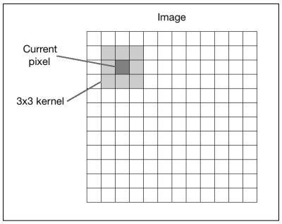

Figura 1: Operação de convolução entre matrizes

Fonte: Joshi (2015)

Uma rede neural é uma função parametrizada compostas por uma parcela linear e outra não-linear. A parcela linear é o produto das entradas pelos pesos mais o viés (“bias”). Enquanto a parcela não-linear é a função de ativação. A função de ativação recebe o sinal da parcela linear e faz uma operação não linear. A **camada de ativação** é onde fica a função de ativação. Na Figura 2 são apresentados exemplos de funções de ativação.

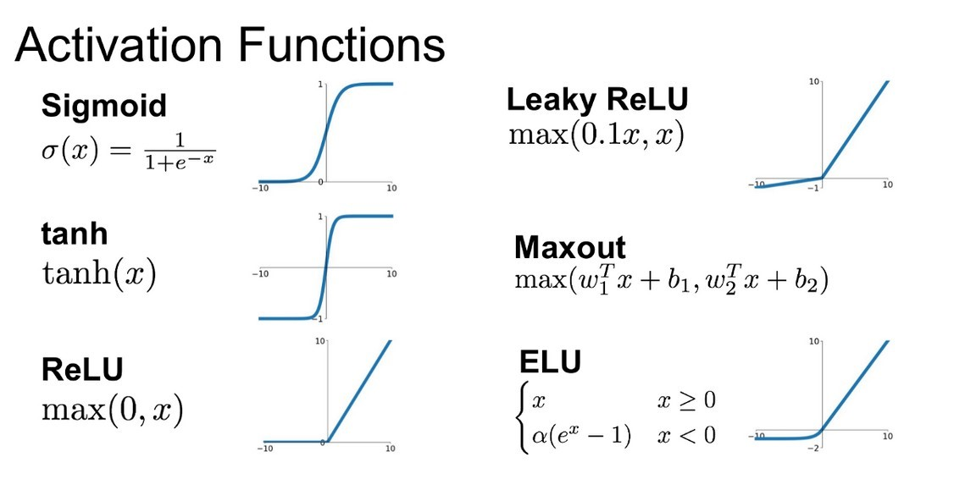

Figura 2: exemplos de funções de ativação

Fonte: Géron (2021)

As **camadas de “pooling”** são utilizadas para reduzir a dimensão da matriz de entrada. Elas segregam uma região da matriz de entrada e fazem uma operação matemática com os valores segregados. Esta operação pode ser a média destes valores ou a escolha do valor máximo. Uma função muito conhecida é a “max pooling” que escolhe o maior valor dentre os segregados. A Figura 3 ajudará a entender este conceito.

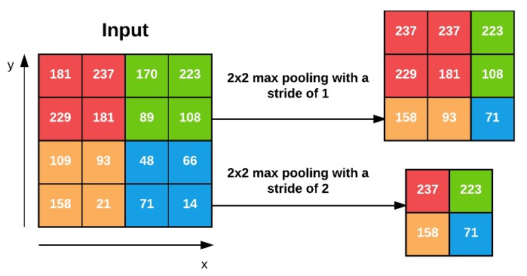

Figura 3: aplicação do “max pooling” com “stride” igua a 1 e 2

Fonte: Rosebrock (2021)

As **camadas totalmente conectadas** geralmente são alocadas no final da

arquitetura da rede neural. Elas capturam todos os sinais emitidos pela camada anterior e geralmente, após uma camada totalmente conectada, há uma camada de ativação encerrando a arquitetura da rede.

Arquiteturas famosas, das quais três foram utilizadas neste trabalho, costumam ser testadas em grandes “datasets” disponíveis na internet. Por exemplo, a VGG16 foi treinada em um “dataset” chamado “ImageNet”. Este “dataset” possui mais de um milhão de imagens de mil categorias diferentes. O processo de treinamento de uma rede neural convolucional do zero é algo muito custoso computacionalemnte, por isso os pesos obtidos durante o treinamento da VGG16 no “ImageNet” são informações importantes.

Por esta razão existe o **processo de “fine-tuning”**. No atual trabalho, foi realizada a classificação de quatro classes de imagens utilizando a VGG16. Os pesos da VGG16 prétreinada, porém, levaram em conta mil classes. Como se poderia reaproveitar esses pesos? O “fine-tuning” é o ato de literalmente cortar as últimas camadas da rede e substituir por camadas da escolha do autor com um classificador de número de classes igual ao número que se deseja classificar.

A Figura 4 apresenta o processo de “fine-tuning” da VGG16. A rede da esquerda representa a arquitetura inicial. A rede do meio representa a arquitetura inicial sem as camadas finais (este processo gera o que chama-se de “features”, essas “features” podem ser usadas como dados de entrada de regressores, por exemplo). E a rede da direita representa o processo de “fine-tuning”: as camadas iniciais pré-treinadas permanecem e as camadas finais são trocadas de acordo com o objetivo do usuário.

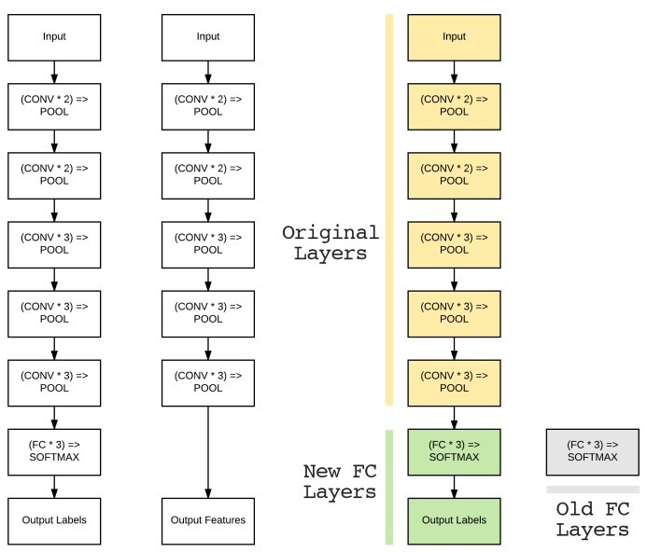

Figura 4: “fine-tuning” da VGG16

Fonte: Rosebrock (2017)

Este processo permite economia no treinamento da rede neural para a classificação de novas imagens, tendo em vista que o trabalho basicamente residirá em treinar as últimas camadas da rede. O processo de “fine-tuning” foi utilizado neste trabalho.

Após a aplicação do processo de “fine-tuning”, a nova CNN possui dois conjuntos de camadas: as que possuem valores de pesos e “bias” predefinidos devido ao pré-treinamento sofrido e as que possuem valores de pesos e “bias” aleatórios por terem sido recém enxertadas. Devido a esta peculiaridade, a fase de treinamento deste tipo de CNN costuma ser divida em duas partes. Na primeira parte, congela-se os pesos das camadas prétreinadas permitindo que apenas as camadas recém enxertadas sejam atualizadas. Na segunda parte permite-se que todos os pesos sejam atualizados.

Esta técnica de treinamento é importante, pois a camada recém enxertada é inicializada com valores de pesos e “bias” aleatórios. Se inicialmente fosse permitido que todas as camadas fossem atualizadas, os valores aleatórios das camadas recém enxertadas poderiam influenciar negativamente na atualização dos pesos das camadas pré-treinadas.

A atualização dos pesos e “bias” da rede neural é realizada através dos **otimizadores**. A função de um otimizador é atualizar os parâmetros da rede com a finalidade de reduzir os valores da função de perda. A função de perda é a diferença entre os valores preditos pela rede e os valores reais. A forma como um otimizador atualiza os parâmetros da rede é peculiar a cada otimizador.

O otimizador utilizado neste trabalho foi o SGD, “Stochastic Gradient Descent”. A equação de atualização dos pesos deste otimizador é dada por: *dL*

# w=w−n (1)

*dw* Onde,

* L: função de perda;
* n: “learning rate” ou taxa de aprendizado (definido pelo usuário); e • w: pesos da rede neural.

## Coleta e tratamento de dados

Os dados coletados para esse trabalho foram retirados do Kaggle. As imagens já estavam com os rótulos e as mesmas foram colocas no google driver, sendo possível fazer o carregamento para a área de trabalho do Google Colab.

Tratando-se de qualquer modelo de machine learning ou deep learning uma das partes mais importantes no treinamento de qualquer modelo é a parte do pré-processamento dos dados de entrada. Sendo alguns pontos importantes para o mesmo:

* Escolha de um conjunto de imagens já com os rótulos e configuração do tamanho;

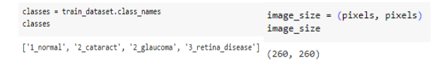

Figura 1: Rótulo das imagens e configuração dos pixels

Fonte: Dados originais da pesquisa

Após a seleção do conjunto de imagens já com os rótulos é necessário definir o tamanho das imagens de acordo com o modelo utilizado, nesse caso as imagens terão um tamanho de 260x260 pixels

* Divisão das imagens para o treino;

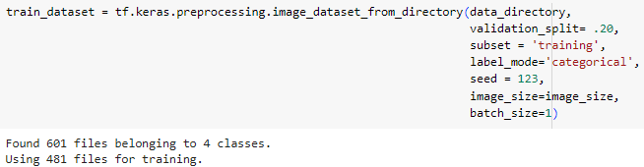

Figura 2: Treino do dataset

Fonte: Imagem proveniente da pesquisa

Para fazer o treinamento foi utilizado 80% das imagens (481) e ficando 20% (120) para o teste(validação) para isso foi utilizado o método split, a etiqueta desse modelo será por categoria, ou seja: [‘1_normal’, ‘2_cataract’, ‘2_glaucoma’, ‘3_retina_disease’], toda vez que a função for chamada será composta pelas mesmas imagens, o tamanho das imagens serão 260x260 e o número de amostras processadas antes do modelo ser atualizado será 1.

* Pré-processamento e “criando” das imagens;

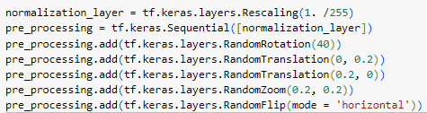

Figura 3: Adicionando e “criando” as imagens

Fonte: Autor

Foi feito a transformação de dados (com normalization) que alinha os valores dos dados a uma escola comum, utilizado o rescaling para reduzindo a escala (pixels) das imagens de 0-255 para 0-1. Como será passado uma sequencial de camadas para a rede neural será utilizado o Sequential. Também serão adicionadas algumas imagens no pré- processamento, pois pode ser que as imagens separadas para o treinamento não sejam o suficiente, logo será necessário “criar” imagens para o mesmo, sendo adicionadas algumas imagens aleatórias com algumas modificações como: girando 40°, deslocando 20% das imagens no horizontal e vertical, aumentando o zoom em 20% e com o zoom reduzido em 20% e girando as imagens horizontalmente.

* Divisão das imagens para o teste.

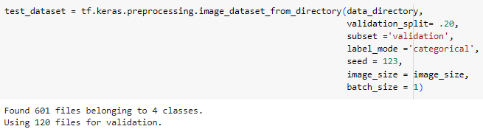

Figura 4: Imagens para o teste

Fonte: Criado pelo Autor

O preprocessamento adotado neste trabalho englobou o embaralhamento das imagens antes da divisão em conjunto de treino, validação e teste, o redimensionamento da imagem para o formato requerido pelas redes neurais convolucionais e a transformação da imagem em um objeto do tipo “numpy.array”, que é uma espécie de representação de tensores em “python”.

Para o embaralhamento das imagens utilizou-se a função “train_test_split” do pacote “Scikit-Learn”. Essa função é bastante empregada para dividir um conjunto de dados em dois subconjuntos distintos: um conjunto de treinamento e um conjunto de teste. Essa divisão é essencial para avaliar o desempenho do modelo de forma realista e evitar problemas de “overfitting”. Ao chamar esta função, deve ser fornecido como parâmetro da mesma as variáveis independentes, “X”, e os rótulos, “y”. O resultado são quatro conjuntos de dados, dois de variáveis independentes, “X_train” e “X_test”, e dois de rótulos, “y_train” e “y_test”. Outro parâmetro importante desta função é o “random_state”. Este parâmetro é opicional e recebe como entrada números inteiros. Ele nada mais é que um valor de semente aleatória que permite a repetição exata das divisões em treino e teste caso seja necessário rodar novamente o programa.

Para a realização do redimensionamento e transformação do tipo do objeto foi desenvolvido um “pipeline”. Um “pipeline” é um tipo de objeto que realiza as transformações requeridas num dado de entrada de forma a abstrair a complexidade dessas transformações no corpo do código principal. Ou seja, no corpo principal do código, só é vista uma “caixa preta” onde se insere uma imagem e recebe-se um tensor de dimensões predefinidas. A Figura 5 apresenta a abstração gerada no corpo do código principal devido à criação do “pipeline” “SimpleDatasetLoader”. Observe que para se realizar as transformações utilizando o “SimpleDatasetLoader” basta utilizar o método “load” deste objeto.Resultados e Discussão

Nesta seção serão apresentados os resultados obtidos da aplicação das CNN. Conforme foi dito inicialmente, a aplicação da YOLO foi apenas com o objetivo de se conhecer o caminho a ser percorrido. Desta forma, não serão apresentadas métricas da aplicação da YOLO, apenas algumas imagens resultados.

Como resultados da aplicação da VGG16, Xception e ResNet serão apresentadas a matriz de confusão (precisão, sensibilidade, “f1-score” e acurácia) e os gráficos de perdas e de acurácias ao decorrer dos treinamentos. Antes de analisarmos os significados das métricas vejamos os valores de saídas de uma matriz de confusão.

* TP: “true positives”, imagem real era o objeto a detectar e a CNN identificou a existência do objeto;
* FP: “false positives”, imagem real não era o objeto a detectar e a CNN identificou a existência do objeto;
* TN: “true negatives”, imagem real não era o objeto a detectar e a CNN não identificou a existência do objeto;e
* FN: “false negatives”, imagem real era o objeto a detectar e a CNN não identificou a existência do objeto.

Dada as definições acima, a precisão é definida como:

*TP*

# precisão= (3)

*TP*+*FP*

A precisão é o percentual de acerto da CNN dentro de suas previsões. Vejamos a definição de sensibilidade.

*TP*

# sensibilidade= (4)

*TP*+*FN*

A sensibilidade é o percentual de acerto da CNN dentro dos dados analisados. Para entender o significado destas métricas vejamos um exemplo dado por Géron (2021). Suponhamos que queiramos treinar uma CNN para identificar vídeos seguros para crianças. Provavelmente desejaríamos que esta CNN rejeite muitos vídeos bons (baixa sensibilidade) e mantenha apenas vídeos seguros (alta precisão).

Ainda segundo Géron (2021), é importante combinar as métricas de precisão e sensibilidade em uma única métrica. Esta combinação é realizada por meio da métrica “f1score”. Esta métrica é definida pela média harmônica entre precisão e sensibilidade, desta forma, o “f1-score” será alto apenas quando precisão e sensibilidade forem altos.

2

*“f* 1−*score”*=

(5) *precisão sensibilidade*

1

+

1

Por fim, tem-se a acurácia. Esta métrica é definida como:

# acurácia= TP+TN (6)

*TN*+*FN*+*FP*+*TP*

A acurácia é a medida de acerto total de um classificador, é a quantidade de acertos pela quantidade total de previsões.

## YOLO

Apenas a critério de informação, apresenta-se abaixo a Figura 13 e a Figura 14.

Estas imagens foram dados de saída da YOLO após seu treinamento através do “framework” “Darknet”.

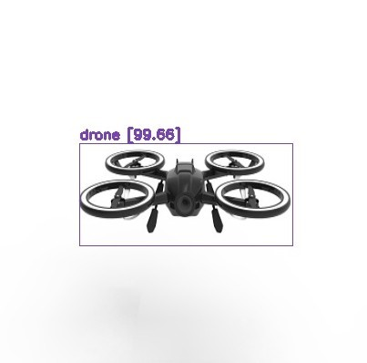

Figura 13: Imagem oriunda da YOLO (previsão correta)

Fonte: Resultados originais da pesquisa

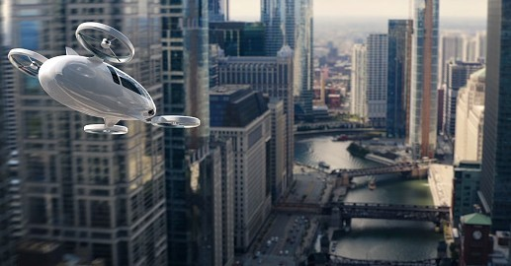

Figura 14: Imagem oriunda da YOLO (previsão errada)

Fonte: Resultados originais da pesquisa

## VGG16

Abaixo apresenta-se a Tabela 3. Nesta tabela pode-se ver as matrizes de confusão de cada uma das classes de imagens. Abaixo de cada matriz de confusão há as métricas daquela classe.

Tabela 3: Matriz de confusão e métricas da VGG16

|  |  |  |  |
| --- | --- | --- | --- |
| Aviões | | Carros | |
| **(TP)** 503 | **(FP)**  3 | **(TP)** 517 | **(FP)**  3 |
| **(FN)** 10 | **(TN)** 136 | **(FN)** 0 | **(TN)** 132 |
| Acurácia | 98% | Acurácia | 99% |
| Precisão | 98% | Precisão | 98% |
| Sensibilidade | 93% | Sensibilidade | 100% |
| “f1-score” | 95% | “f1-score” | 99% |
| Drones | | Navios | |
| **(TP)** 436 | **(FP)** 10 | **(TP)** 482 | **(FP)**  2 |
| **(FN)** 7 | **(TN)** 199 | **(FN)** 1 | **(TN)** 167 |
| Acurácia | 97% | Acurácia | 99% |
| Precisão | 95% | Precisão | 99% |
| Sensibilidade | 97% | Sensibilidade | 99% |
| “f1-score” | 96% | “f1-score” | 99% |

Fonte: Resultados originais da pesquisa

Os resultados foram considerados satisfatórios, sendo todos eles bem altos. Ressalta-se que as menores métricas obtidas pela VGG16 foram nas classes avião e drone. Este resultado abaixo da média nestas duas classes faz sentido, pois ambas podem possuir algumas semelhanças (planos de fundo parecidos, por exemplo) que geram certa confusão na CNN. Ressalta-se que embora estes resultados tenham sido abaixo da média das outras classes, ainda assim eles estão bem altos de forma absoluta.

As Figuras 15 e 16 apresentam o gráfico de perdas e de acurácias durante o treinamento (dados de treinamento e validação foram testados nesta fase). As perdas representam a diferença entre os valores preditos e os valores reais durante a fase de treinamento.

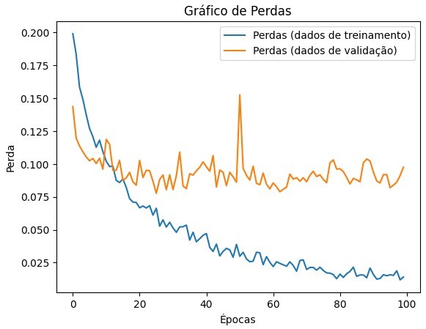

Figura 15: Gráfico de perdas da VGG16

Fonte: Resultados originais da pesquisa

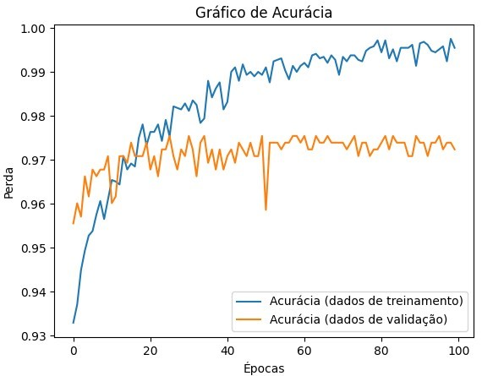

Figura 16: Gráfico de acurácias da VGG16

Fonte: Resultados originais da pesquisa

Nas figuras apresentadas acima, percebe-se o fenômeno de “overfitting”, pois a partir aproximadamente da época 20, embora as perdas e acurácias nos dados de treinamento apresentem resultados melhores, nos dados de validação estas métricas se mantém praticamente constantes.

## Xception

Abaixo apresenta-se a Tabela 4. Nesta tabela pode-se ver as matrizes de confusão de cada uma das classes de imagens. Abaixo de cada matriz de confusão há as métricas daquela classe.

Tabela 4: Matriz de confusão e métricas da Xception

|  |  |  |  |
| --- | --- | --- | --- |
| Aviões | | Carros | |
| **(TP)** 519 | **(FP)** 3 | **(TP)** 490 | **(FP)** 1 |
| **(FN)** 2 | **(TN)** 128 | **(FN)** 0 | **(TN)** 161 |
| Acurácia | 99% | Acurácia | 99% |
| Precisão | 98% | Precisão | 99% |
| Sensibilidade | 98% | Sensibilidade | 100% |
| “f1-score” | 98% | “f1-score” | 100% |
| Drones | | Navios | |
| **(TP)** 445 | **(FP)** 2 | **(TP)** 495 | **(FP)** 1 |
| **(FN)** 5 | **(TN)** 200 | **(FN)** 0 | **(TN)** 156 |
| Acurácia | 99% | Acurácia | 99% |
| Precisão | 99% | Precisão | 99% |
| Sensibilidade | 100% | Sensibilidade | 100% |
| “f1-score” | 100% | “f1-score” | 100% |

Fonte: Resultados originais da pesquisa

As Figuras 17 e 18 apresentam os gráficos de perda e acurácia durante o treinamento da Xception para os dados de treinamento e validação.

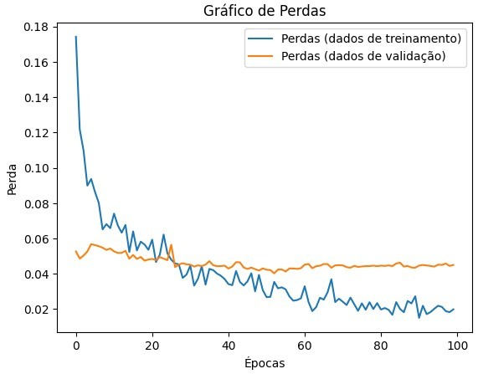

Figura 17: Gráfico de perdas da Xception

Fonte: Resultados originais da pesquisa

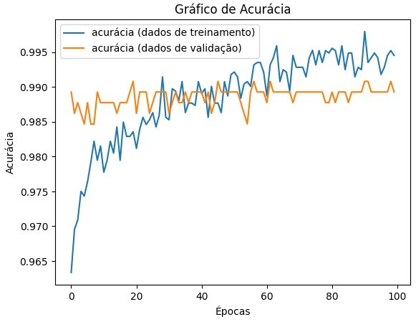

Figura 18: Gráfico de acurácias da Xception

Fonte: Resultados originais da pesquisa

Analisando os gráficos acima, percebe-se que a partir aproximadamente da época 30 do treinamento tanto as acurácias quanto as perdas nos dados de validação se mantém constante, enquanto que nos dados de treinamento elas apresentam melhora. Isso é um sinal de “overfitting”. A Xcepion está capturando algumas “features” bem específicas dos dados de treinamento e não está generalizando.

## ResNet

Abaixo apresenta-se a Tabela 5 com a matriz de confusão da ResNet101.

Tabela 5: Matriz de confusão e métricas da ResNet101

|  |  |  |  |
| --- | --- | --- | --- |
| Aviões | | Carros | |
| **(TP)** 453 | **(FP)** 47 | **(TP)** 474 | **(FP)** 38 |
| **(FN)** 66 | **(TN)** 86 | **(FN)** 16 | **(TN)** 124 |
| Acurácia | 83% | Acurácia | 92% |
| Precisão | 65% | Precisão | 77% |
| Sensibilidade | 57% | Sensibilidade | 89% |
| “f1-score” | 60% | “f1-score” | 82% |
| Drones | | Navios | |
| **(TP)** 390 | **(FP)** 60 | **(TP)** 483 | **(FP)** 11 |
| **(FN)** 15 | **(TN)** 187 | **(FN)** 59 | **(TN)** 99 |
| Acurácia | 88% | Acurácia | 89% |
| Precisão | 76% | Precisão | 90% |
| Sensibilidade | 93% | Sensibilidade | 63% |
| “f1-score” | 83% | “f1-score” | 74% |

Fonte: Resultados originais da pesquisa

As Figuras 19 e 20 apresentam os gráficos de perda e acurácia.

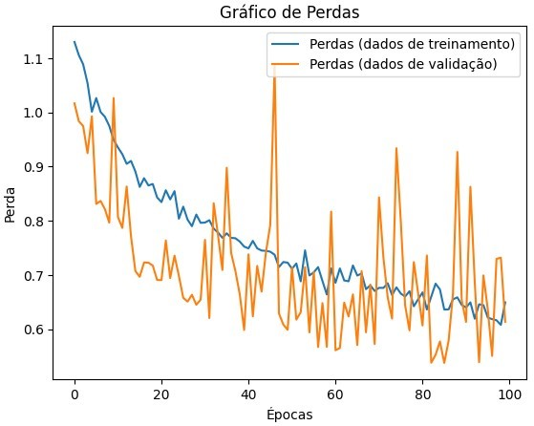

Figura 19: Gráfico de perdas da ResNet101

Fonte: Resultados originais da pesquisa

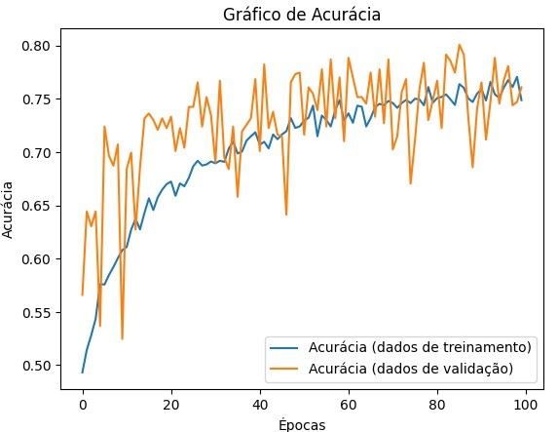

Figura 20: Gráfico de acurácia da ResNet101

Fonte: Resultados originais da pesquisa

Analisando os gráficos acima e os resultados obtidos pelas métricas oriundas da matriz de confusão, supõe-se que a principal causa para estes resultados seja a quantidade de épocas. Os resultados não apresentaram convergência significativa, devendo-se, portanto, aumentar o número de épocas.

## Considerações Finais

Das três redes neurais convolucionais implementadas neste trabalho, a VGG16 e Xception apresentaram bons resultados nos dados de validação, enquanto que a ResNet101 não apresentou um resultado satisfatório.

A VGG16 e a Xception apresentaram o fenômeno de “overfitting”. A aparição deste fenômeno indica que houve um gasto computacional desnecessário, pois a partir de determinada época estas CNNs aprendiam padrões bem específicos nos dados de treinamento, mas não conseguiam generalizar este aprendizado para dados de teste.

Duas soluções poderiam ser utilizadas para este caso. A primeira, levando em conta os elevados níveis de acurácia obtidos pela VGG16 e Xception, seria simplemente reduzir o número de épocas de treinamento da rede para evitar um gasto computacional desnecessario (sem a realização de alterações na arquitetura da rede). A segunda solução seria a alteração de alguns parâmetros da rede tais como:

* Taxa de aprendizado (“learning rate”);
* Mudança do otimizador utilizado tais como: Adam, RMSprop, Adagrap ou Adadelta;
* Mudança nas últimas camadas alteradas no processo de “fine-tuning” (incluindo ou retirando camadas); e
* Alteração da quantidade de camadas pré-treinadas congeladas na seguda fase do treinamento.

Quanto a ResNet101, quando se analisam os gráficos de perdas e de acurácias, observa-se uma grande variação nos dados de validação quando comparados com os dados de teste. Uma possível solução para este caso, como já dito, seria o aumento do número de épocas. Um ponto importante a se analisar, porém, é a viabilidade da utilização da ResNet101 para essa aplicação já que tanto a VGG16 quando a Xception apresentaram bons resultados e um aumento do número de épocas significaria um aumento do custo computacional.

## Agradecimento

Agradeço a Deus pela força concedida para a realização deste trabalho. Que as habilidades aprendidas aqui sejam úteis para Seu Reino. Agradeço também à Fernanda, minha esposa, pelo apoio incondicional a todo instante.

## Referências

Evanson, NIck. 2020. Explainer: What Are Tensor Cores. TechSpot, Estados Unidos da América. Disponível em: https://www.techspot.com/article/2049-what-are-tensor-cores/. Acesso em: 18, abril 2023.

Géron, Aurelien. 2021. Hands-On Machine Learning with Scikit-Learn, Keras and TensorFlow. 2ed. O’Reilly, Sebastopol, CA, USA.

Joshi, Prateek. 2015. Opencv with python by examples. 1ed. Packt Publishing. Birmingham, Reino Unido.

Khan, Rizwan. 2019. Ilustração da Arquitetura da VGG16. Disponível em: https://www.researchgate.net/figure/An-illustration-of-VGG16-architecture38_fig12_329413866. Acesso em: 18, abril 2023.

Lamb, Thomas. 2003. Ship Design and Construction. 1ed. Andrew MacBride. Estados Unidos da América

Milano, D. Honorato, L.B. 2010. Visão Computacional. Universidade Estadual de Campinas, Faculdade de Tecnologia. Campinas, São Paulo, Brasil. Disponível em: https://d1wqtxts1xzle7.cloudfront.net/35825905/2010_IA_FT_UNICAMP_visaoComputaciona l-libre.pdf?1417700841=&response-content-disposition=inline%3B+filename

%3DVISAO_COMPUTACIONAL_Palavras_Chaves.pdf&Expires=1692832812&Signature=M 22S1zhfgmgGxVmecB~1XP1ERaYij3HpYTGSKhYcbz4SAPz7dm4nBu~ObF4dujMq2X1woS d~ofRi~asohiPM927JOTfCsj~qqiyzaki5~gTgrT8lrdgKTDmciKv2kl4ZOMfBDhCmor9jOoaMS7 LHlHSIJYTRaaqnVCIYdiFQ74ZchXLPyPG79i1FIUZANRQS459oi1leavDWIkAeHFeS98padK0YMYbjKEvUjDcDE

QVRWNmnk6a2dCEG7ZxW0XRLTKxdsxv1fd6MP445yIop0RtsTAmzAzbvK3T2C8n2gE2WJ G6N5cesOY-yIiyjVqCoZmSN9x0ysH5NPM0Qjj3Bg__&Key-PairId=APKAJLOHF5GGSLRBV4ZA. Acesso em 23, agosto 2023.

Ozel, Mehdi. 2019. Drone Dataset (UAV). Disponível em: https://www.kaggle.com/datasets/dasmehdixtr/drone-dataset-uav. Acesso em: 18, abril 2023.

Rampurawala, Abduttayyeb. 2021. multiclass-image-dataset-airplane-car-ship. Disponível em: https://www.kaggle.com/datasets/abtabm/multiclassimagedatasetairplanecar. Acesso em: 18, abril 2023.

Redmon, Joseph; Divvala, Santosh; Girshick, Ross; Farhadi, Ali. 2015. You Only Look Once: Unified, Real-Time Object Detection. Estados Unidos da América. Disponível em https://arxiv.org/pdf/1506.02640.pdf. Acesso em: 18, abril 2023.

Rosebrock, Adrian. 2021. Convolutional Neural Networks (CNNs) and Layer Types. PyImageSearch, Estados Unidos da América. Disponível em https://pyimagesearch.com/2021/05/14/convolutional-neural-networks-cnns-and-layer-types/. Acesso em: 18, abril 2023.

Rosebrock, Adrian. 2017. Deep Learning for Computer Vision with Python. 1ed. PyImageSearch. Estados Unidos da América.

Raj, Bharath. 2018. Data Augmentation: How to Use Deep Learning When You Have Limited Data. KDNuggets, Estados Unidos da América. Disponível em https://www.kdnuggets.com/2018/05/data-augmentation-deep-learning-limited-data.html. Acesso em: 18, abril 2023.

## Apêndice

Os códigos implementados nas três CNNs utilizadas foram os mesmos, com apenas algumas pequenas especificidades cada um. Desta forma, apenas um será apresentado para eventual análise: <https://github.com/GMSantos4/CV/blob/main/main_vgg16.ipynb>.